CENTRO EDUCACIONAL DE ADULTOS ISABEL LA CATOLICA.
PUENTE ALTO.
ASIGNATURA | Ciencias Naturales | NIVEL | 3° Nivel A
UNIDAD | Unidad N°2 Algunas propiedades de la materia | APRENDIZAJE ESPERADO | Determinar el volumen de un cuerpo, relacionándolo al espacio que este ocupa.
OBJETIVO DE LA GUIA. | Determinar el volumen de un cuerpo regular e irregular, relacionándolo al espacio que este ocupa. | INDICADORES DE EVALUACION. | Determina el volumen de cuerpos regulares y lo asocia con el espacio que éstos ocupan.

INSTRUCCIONES PARA EL DESARROLLO DE LA GUIA. | Leer comprensivamente las indicaciones dadas en la guía, para trabajar en el libro.

GUIA Nº 8 | FECHA: 10-8/2020 | NOMBRE DE LA GUIA | “Medir volumen”
En esta unidad, usted trabajará para conseguir los siguientes aprendizajes:

1 Determinar el volumen de un cuerpo, relacionándolo al espacio que este ocupa.
2 Reconocer la densidad como una propiedad de la materia, asociándola con la relación entre masa y volumen.

- La página 118 te propone realices un trabajo experimental para reforzar conocimientos previos.

- En la página 119 se define lo que se entiende por volumen y volumen de solidos regulares. Luego hay una actividad que te ayudara a comprender las medidas de los cuerpos rectos y te propone un desafío con un cuerpo cilíndrico.

- En la página 120 donde se habla de cómo medir los Volumen de sólidos irregulares, procedimiento que deberos realizar individualmente y no como dice el libro en grupo.

-En esta página 121 se explica cómo medir el Volumen de líquidos, te sugiero uses vaso precipitado (es aquel que tiene medidas, como los que se muestran a continuación) para desarrollar el trabajo experimental.

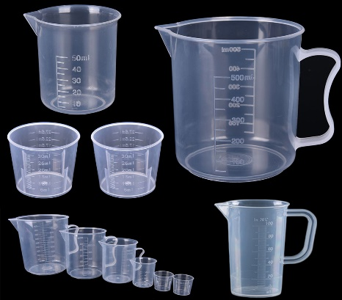

- En la página 122 veras las características del volumen, además se proponen dos actividades a desarrollar. Y ya con eso estas terminando el trabajo de hoy.
